第三四周：充满兴奋和躁动的全新体验

两周的时间过得飞快，转眼就快要国庆了。在这短短的两周里，还要过一个中秋节。对于孩子们来说，双节将至无疑是最让人兴奋的消息。我的心也和他们一起躁动了起来。但是在授课的时候，还是要沉稳下来，不骄不躁，准确、生动的传授给学生知识。在这两周里，我们开了大大小小很多会，关于备课的，关于中秋节的，关于运动会的……是的，中秋节过后还要召开岐乐趣味运动会。但是在中秋节之前，日子依然以平常的姿态快速的流动着。转眼，中秋节过后的周一是国庆长假之前的最后一天上课，学生们的心已经跟着零食和运动会的彩排和预热飞走了。老师们也相应调整了教学计划，讲授一些与教材无关，或相关的趣味知识，让这一天变得充实和丰富起来。
终于，9月29日，运动会来了。学生们有序的坐在遮雨棚下，运动员分批次的检录，等候，最后站在跑道上。我们作为检录老师，目的就是找到相关运动员完成检录，再把他们送到对应的跑道上。没有喇叭，全靠一副嗓子喊。一天下来，也累得说不出话，但是看着孩子们，家长们的笑脸，带着奖品满载而归的得意神情，就觉得一天的奔波都值得了。
值得一提的是，在一个下雨的周三，我们的指导教师若昕老师冒着大雨赶来看望我们，由于时间匆忙，老师的协和脚跟都被雨淋湿了，虽然打车艰难，堵车心塞，但是见到若昕老师的那一刻，温暖和感动涌上心头，老师亲切的问候是对我们最大的鼓励。
十一长假过后，实习工作依然要继续，可能会面临更多任务和挑战，那么要在国庆假期期间，调整好自己的心态，去迎接，去面对。
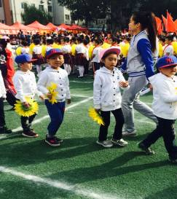
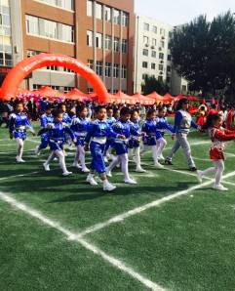
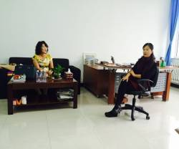

运动会入场式
运动会入场式

若昕老师和郭校长交谈

